微波辅助共沉淀法制备Zn3(PO4)2基Eu3+-Gd3+发光材料及其性能研究#
徐梦姣，王鲁香，贾殿赠**

（新疆大学应用化学研究所，乌鲁木齐 830046）

摘要：本文采用微波辅助共沉淀法制备了橙红色Zn3(PO4)2: Eu3+, Gd3+发光材料，对其物相和发光性能进行了表征，并探讨了Gd3+-Eu3+在Zn3(PO4)2体系中的能量传递过程。研究结果表明：在煅烧温度为900℃时保温15min即可制备出Zn3(PO4)2: 0.24Eu3+, 0.30Gd3+的橙红色发光材料。Gd3+-Eu3+之间的非辐射能量传递和Eu3+-O2-电荷迁移跃迁的协同作用，提高了Eu3+离子的发射强度。样品在77 K-423 K的测试温度下，表现出良好的发光热稳定性。
关键词：微波辅助法；稀土掺杂；能量传递
中图分类号：0616

Synthesis and luminescence properties of Zn3(PO4)2: Eu3+, Gd3+ phosphor for microwave-assistant co-precipitation method
Xu Mengjiao, Wang Luxiang, Jia Dianzeng
(Institute of Applied chemistry, Xinjiang University, Urumqi 830046)

Abstract: Novel orange-red light emitting phosphor Zn3(PO4)2: Eu3+, Gd3+ was synthesized by the microwave-assistant co-precipitation method and characterized by X-ray powder diffraction and photoluminescence spectroscopy. The Gd3+-Eu3+ in Zn3(PO4)2 system in the energy transfer process are also discussed in detail. When the calcination temperature is 900 oC hold temperature for 15 min was Zn3(PO4)2: 0.24Eu3+, 0.30Gd3+ orange red phosphor luminescence intensity is the best. The no-radiation energy transfer between Gd3+-Eu3+ and Eu3+-O2- charge transfer transition synergies are improved the Eu3+ ion emission intensity. The novel phosphor showedexcellent luminescence properties under the test temperature of 77 K to 423 K.
Key words: Microwave-assistant method; Rare earth doped; Energy transfer

- 引言
作为新一代固体照明光源的LED正逐步替代传统的白炽灯光源，其具有能耗低、效率高、寿命长、环保节能、无污染等优点^{[1-2]}。随着技术的发展，继蓝光芯片之后的紫外光芯片，激发波长越来越向短波长方向移动，并且具有更高的稳定性和更强的光输出能力。所以人们开始采用紫外光LED芯片与红、绿、蓝三色荧光粉的组合来获得白光。稀土Eu³⁺离子具有4f⁶的电子结构，常作为红色荧光粉的发光中心，例如Ba₃Al₂O₆:Eu³⁺, Ca_{0.5}Sr_{0.5}MoO₄: Eu³⁺, Y₂O₂: Eu³⁺, ZnWO₄: Eu³⁺, CaGa₄O₇: Eu³⁺等材料相继被报道^{[3-7]}。目前，应用于紫外芯片激活的商业化红色荧光粉是Y₂O₂S: Eu^{3+[8]}，但由于其发光效率低且化学性质不稳定易潮解，在实际应用中受到诸多限制。因此，研发发光效率高、热稳定性好的红色荧光粉成为当今研究的热点。稀土Gd³⁺离子作为一种性能优异的敏化剂已被用于制备多种高性能的稀土发光材料^{[9, 10]}。本文为避免高温固相法的耗时耗能、样品团聚严重等缺点，以Zn₃(PO₄)₂为基质，其煅烧温度低、物化性质稳定、价格便宜等优点。采用微波辅助共沉淀法制备了橙红色Zn₃(PO₄)₂: Eu³⁺, Gd³⁺发光材料，通过引入Gd³⁺离子来提高Eu³⁺离子的发光性能，并研究了所得样品的发光机理和热稳定性。
- 实验部分
  - 试剂与仪器
Zn(NO₃)₂、(NH₄)₂HPO₄、Eu(NO₃)₃·6H₂O、Gd(NO₃)₃·6H₂O (A.R)均为分析纯。物相分析在Bruker D8 Advance型衍射仪上进行(Cu-Kα辐射源，λ=1.54056 Å，加速电压40 kV，发射电流40 mA，扫描范围5-80°，扫描速度0.02°)。利用Hitachi F-4500稳态荧光光谱仪对样品进行荧光光谱测试，激发光源为150W Xe灯。通过法国HORIBA JY F-3瞬态荧光光谱仪对样品的热稳定性进行测试。
  - 样品制备
按化学计量比称取原料Zn(NO₃)₂ (A.R)、(NH₄)₂HPO₄ (A.R)、Eu(NO₃)₃·6H₂O (A.R)、Gd(NO₃)₃·6H₂O (A.R)。将Zn(NO₃)₂、Eu(NO₃)₃·6H₂O、 Gd(NO₃)₃·6H₂O溶解在蒸馏水中，即为A溶液。再将（NH₄)₂HPO₄ (A.R) 溶解在蒸馏水中得到B溶液。在搅拌状态下将B匀速地滴加到A的混合溶液中，滴加完毕静置一段时间后将其进行抽滤、洗涤、干燥，得到白色前躯体。将前躯体在微波灰化马弗炉中进行煅烧，在空气气氛中900℃保温15min，等待样品冷却后即得目标产物。

- 结果与讨论
  - 物相分析
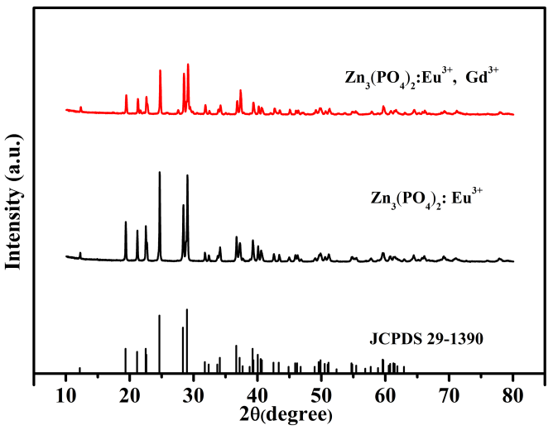
图1 样品Zn₃(PO₄)₂: Eu³⁺, Zn₃(PO₄)₂: Eu³⁺, Gd³⁺的XRD谱图
Fig. 1 XRD patterns of Zn₃(PO₄)₂: Eu³⁺, Zn₃(PO₄)₂: Eu³⁺, Gd³⁺ phosphor

图1为所得样品Zn₃(PO₄)₂: Eu³⁺、Zn₃(PO₄)₂: Eu³⁺, Gd³⁺的XRD谱图。由图可知，样品衍射峰数据与磷酸锌标准卡片(JCPDS NO.29-1390)数据一致，说明Eu³⁺ 和 Gd³⁺离子在此掺杂浓度下并未影响Zn₃(PO₄)₂的晶体结构。在该材料中Zn₃(PO₄)₂属于单斜晶体，晶胞参数为：a=8.14 Å, b=5.63 Å, c=15.04 Å, V=655.04 Å³, Z=4。
  - 光谱分析
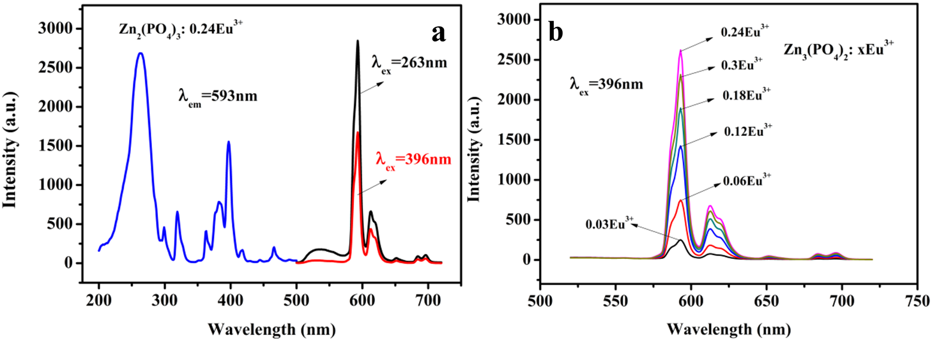

图2 (a)Zn₃(PO₄)₂: Eu³⁺的荧光光谱图，(b)Zn₃(PO₄)₂: xEu³⁺的发射光谱图
Fig. 2 Excitation and emission spectra of phosphors: (a) Zn₃(PO₄)₂: Eu³⁺, (b)Zn₃(PO₄)₂: xEu³⁺

图2(a)是样品Zn₃(PO₄)₂: Eu³⁺的荧光光谱图，可以看出其激发光谱由200-300 nm波长范围内Eu³⁺-O²⁻的宽带激发峰和300-500nm波长范围内Eu³⁺离子的f-f跃迁两部分组成。在263 nm和396 nm激发波长下，Zn₃(PO₄)₂: 0.24Eu³⁺的最佳发射峰均位于593 nm处，Eu³⁺的⁵D₀-⁷F₁橙红色跃迁发射占主导地位，表明Eu³⁺离子在Zn₃(PO₄)₂基质中占据反演对称中心的格位。另外，在615 nm (⁵D₀-⁷F₂跃迁)、650 nm (⁵D₀-⁷F₃跃迁)、 680 nm (⁵D₀-⁷F₄跃迁)以及700 nm (⁵D₀-⁷F₄跃迁)处还存在一些较弱的发射峰。为了获得发光性能优良的Zn₃(PO₄)₂: Eu³⁺材料，本文研究了Eu³⁺离子掺杂浓度对样品发光性能的影响。如图2(b)所示，随着Eu³⁺离子掺杂浓度的增加，样品的发光强度随之增强，当x=0.24时样品的发光强度达到最大值，继续增加Eu³⁺的掺杂浓度，由于浓度猝灭效应的发生使得样品发光强度降低。
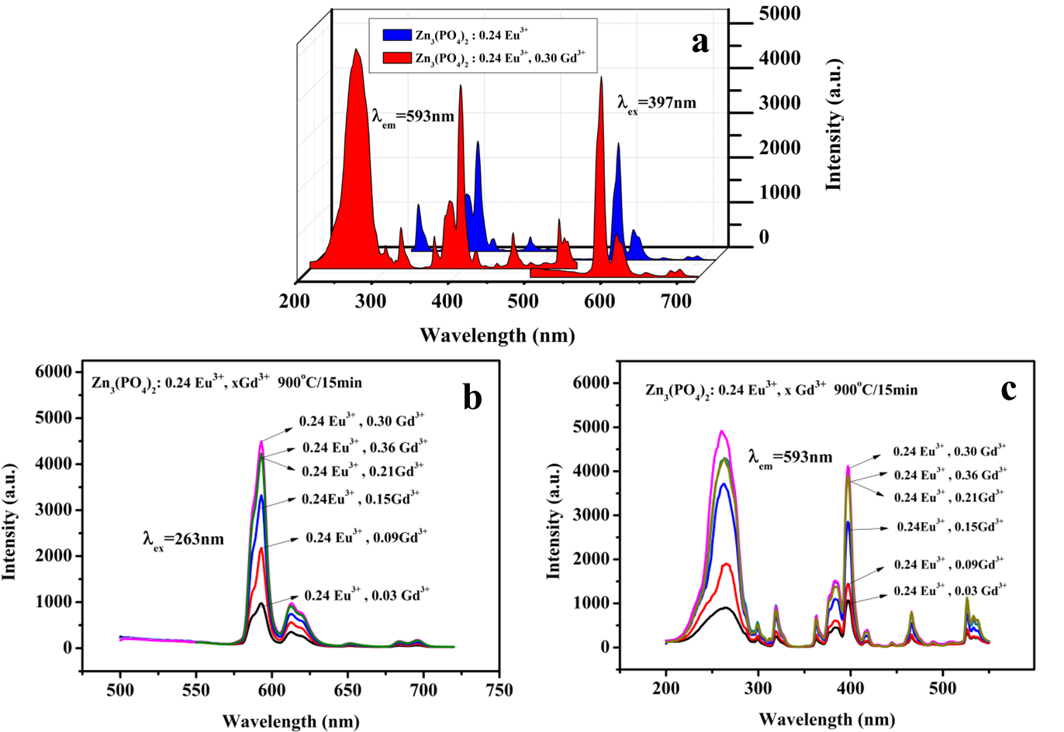
图3(a)样品Zn₃(PO₄)₂: 0.24Eu³⁺, 0.30Gd³⁺和Zn₃(PO₄)₂: 0.24Eu³⁺的荧光光谱图; (b)在263 nm激发波长下，样品Zn₃(PO₄)₂: 0.24Eu³⁺, xGd³⁺ (x=0.03, 0.09, 0.15,0.21, 0.30, 0.36)的发射光谱图; (c)在593 nm发射波长下，样品Zn₃(PO₄)₂:0.24Eu³⁺, xGd³⁺的激发光谱
Fig.3 (a) Excitation and emission spectra of phosphors Zn₃(PO₄)₂: 0.24Eu³⁺, 0.30Gd³⁺ and Zn₃(PO₄)₂: 0.24Eu³⁺; (b) Under the 263 nm excitation wavelength, the emission spectra of Zn₃(PO₄)₂: 0.24Eu³⁺, xGd³⁺ (x=0.03, 0.09, 0.15,0.21, 0.30, 0.36) phosphors; (c) The excition spectra of Zn₃(PO₄)₂: 0.24Eu³⁺, xGd³⁺ phosphors

双掺样品Zn₃(PO₄)₂: 0.24Eu³⁺, 0.30Gd³⁺和单掺Zn₃(PO₄)₂: 0.24Eu³⁺的荧光光谱如图3(a)所示。双掺样品的主要激发和发射峰位与单掺Eu³⁺的相似，Gd³⁺离子的掺入使样品在紫外区的吸收峰强度明显提高，尤其是Eu³⁺-O²⁻的CTS吸收带显著增强。从图中可知，在263 nm和369 nm激发波长下，单掺和双掺样品的最佳发射峰均位在593 nm处，归属为Eu³⁺的⁵D₀-⁷F₁特征跃迁，但并没有观察到Gd³⁺离子的特征发射峰。对比单、双掺样品的发光强度，双掺样品的发光强度是单掺样品发光强度的2倍，说明Gd³⁺离子将吸收的能量部分或者全部传递给Eu³⁺离子，使Eu³⁺离子的发光强度增大。图3(b)和(c)分别是在263 nm激发和593 nm发射波长下，固定Eu³⁺的浓度为0.24，Gd³⁺掺杂浓度不同时所得样品的的荧光光谱图。由图可知，Gd³⁺离子的掺杂浓度为0.30时样品的发光强度最大，即Zn₃(PO₄)₂: 0.24Eu³⁺, 0.30Gd³⁺为最佳配比浓度。
  - Gd³⁺-Eu³⁺之间能量传递机理分析
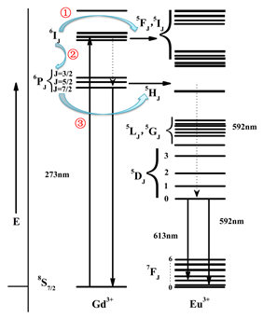
图4 Gd³⁺-Eu³⁺的能级跃迁示意图
Fig. 5 The energy transfer process ofGd³⁺ and Eu³⁺

为了进一步阐明Gd³⁺-Eu³⁺离子间的能量传递过程，本文绘制了Gd³⁺-Eu³⁺的能级跃迁示意图，如图4所示。Gd³⁺离子在紫外光的激发下，电子从基态被激发到⁶I _{J}的激发态，由于⁶I _{J}与Eu³⁺的⁵F_{J}、⁵I_{J}能级能量相近，可通过途径1的无辐射跃迁进行能量传递；同时，⁶I _{J}能级上的电子也可沿着途径2交叉弛豫到⁶P_{J}低能级，又由于⁶P_{J}态与Eu³⁺的⁵H_{J}态相近，其可沿途径3无辐射跃迁到⁵H_{J}态；随后可能通过 (⁵F_{J}、⁵I_{J})→⁵H_{J}→⁵D₀、(⁵F_{J}、⁵I_{J})→⁵D₀、⁵H_{J}→⁵D₀两两交叉驰豫产生Eu³⁺的⁵D₀-⁷F_{J}（J=0~6）特征跃迁。另外，在基质中O²⁻的自由度较大，促使Eu³⁺-O²⁻的CTS带增强。另外，Gd³⁺离子的⁶I_{J}、⁶P_{J}能级位置与Eu³⁺-O²⁻的跃迁能级相近，易于发生能量的传递。通过上阐的能量传递过程使得Eu³⁺的发光强度增强。
  - 材料的热稳定性
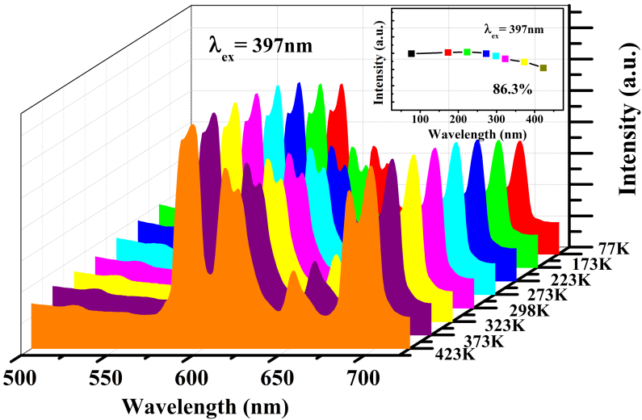
图5不同测试温度下(77 K-423 K)样品Zn₃(PO₄)₂: 0.24Eu³⁺, 0.30Gd³⁺的发射光谱图
Fig. 5 Emission spectra of Zn₃(PO₄)₂: 0.24Eu³⁺, 0.30Gd³⁺ phosphor at a temperatures range from 77K to 423K under the excitation of 288 nm.

图5为不同测试温度下(77 K-423 K)样品Zn₃(PO₄)₂: 0.24Eu³⁺, 0.30Gd³⁺在397 nm激发波长下的发射光谱图。从图中可知，样品的发光强度随着测试温度的升高略有下降，但发射光谱的形状基本保持不变。发光强度下降可能是由温度猝灭所致，当测试温度升高时，发生非辐射跃迁的几率增大，促使激发态的离子以热辐射的形式释放部分能量回到基态，导致样品的发光强度降低。在423K下，样品Zn₃(PO₄)₂: 0.24Eu³⁺, 0.30Gd³⁺中Eu³⁺离子的发光强度是初始发光强度的86.3%。说明样品在较高工作温度下表现出良好的热稳定性。
- 结论
本文采用微波辅助共沉淀法在空气气氛下900℃煅烧15min制备了Zn₃(PO₄)₂: Eu³⁺, Gd³⁺橙红色发光材料，对其发光性能和发光机理进行了研究。结果表明：Gd³⁺离子的加入敏化了Eu³⁺离子的发光强度，Gd³⁺-Eu³⁺间的非辐射能量传递和Eu³⁺-O²⁻电荷迁移跃迁的协同作用，提高了Eu³⁺离子的发射强度。在423K测试温度下，样品Zn₃(PO₄)₂: 0.24Eu³⁺, 0.30Gd³⁺中Eu³⁺离子的发光强度是初始发光强度的86.3%。说明样品在较高工作温度下表现出良好的热稳定性。与高温固相法相比，微波辅助共沉淀法大大缩短了升温和保温时间，有效地提高了制备效率，节约了能耗。

致谢（可选）
感谢高等学校博士学科点专项科研基金（No. 20126501120003）的资助。

[参考文献] (References)

[1] George N C, Denault K A, Seshadri R. Phosphors for solid-state white lighting [J]. Annual Review of Materials Research, 2013, 43: 481-501.
[2] Ye S, Xiao F , Pan Y X, Ma Y Y, Zhang Q Y. Phosphors in phosphor-converted white light-emitting diodes: Recent advances in materials, techniques and properties[J]. Materials Science and Engineering: R, 2010, 71: 1-34.
[3] You W X, Xiao Z L, Lai F Q, Zhang Q, Jiang H H, Wang C X, Liao J S, Liu X L. Synthesis and photoluminescence properties of Ba3Al2O6: Eu3+ red phosphor [J]. Journal of Materials of Science, 2016, 51 (11): 5403-5411.
[4] Du P, Yu J S. Synthesis and luminescent properties of red-emitting Eu3+-activated Ca0.5Sr0.5MoO4 phosphors [J]. Journal of Materials of Science, 2016, 51 (11): 5427-5435.
[5] Chen Z M, Jiang S X, Guo R H, Xin B J, Miao D G. Influence of deposition temperature on luminescent efficiency of Y2O3:Eu3+ thin films deposited on quartz fabric by EBE [J]. Ceramics International, 2016, 42 (7): 8102-8107.
[6] Li C Y, Du X D, Yue D, Wang M N, Huang J B, Wang Z L. Color changing from white to red emission for ZnWO4:Eu3+ nanophosphors at different temperature [J]. Materials Letters, 2016, 171: 27-29.
[7] Leanenia M S, Lutsenko E V, Rzheutski M V, Yablonskii G P, Naghiyev T G, Ganbarova H B, Tagiev O B. High photoluminescence stability of CaGa4O7:Eu3+ red phosphor in wide excitation intensity interval [J]. Optical Materials, 2016, 54: 45-49.
[8] Yuan S L, Yang Y X, Fang B, Chen G R. Effects of doping ions on afterglow properties of Y2O2S:Eu phosphors [J]. Optical Materials, 2007, 30 (4): 535-538.
[9] Kondo Y, Tanaka K. Ota R, Fujii T, Ishikawa Y I. Time-resolved study of luminescence in soda-lime silicate glasses co-doped with Gd3+ and Eu3+ [J]. Optical Materials, 2005, 27: 1438-1444.
[10] Zhang Z, Qiao X, Seo H J. Photoluminescence properties of Eu3+-doped Gd2MoB2O9 phosphors for LED-based solid-state-lighting [J]. Applied Physics B, 2011, 103: 257-261.

#基金项目：高等学校博士学科点专项科研基金（20126501120003）
*作者简介：徐梦姣（1987-），女，博士研究生，稀土发光材料
*通信联系人：贾殿赠（1962-），男，教授，功能材料. E-mail: jdz@xju.edu.cn

